Проект «23 февраля - день защитника Отечества» в подготовительной группе.

Тема проекта: «23 февраля – день защитника Отечества»
Сроки реализации: краткосрочный
Вид проекта: творческий, коллективный
Возраст детей: 6-7 лет
Участники проекта: дети подготовительной группы, педагоги группы, инструктор по физической культуре.
Социальные партнеры: родители
Актуальность проекта:
Исторически сложилось так, что любовь к Родине, патриотизм во все времена в Российском государстве были чертой национального характера. Но в силу последних перемен все более заметной стала утрата нашим обществом традиционного российского патриотического сознания. В связи с этим очевидна неотложность решения острейших проблем воспитания патриотизма в работе с детьми дошкольного возраста.
Не менее важным условием нравственно-патриотического воспитания детей является тесная взаимосвязь по данному вопросу с родителями. Прикосновение к «живым» документам истории семьи будит мысль ребенка, вызывает эмоции, заставляет сопереживать, внимательно относиться к памяти прошлого, своим историческим корням. Взаимодействие с родителями способствует бережному отношению к традициям, сохранению семейных связей. В настоящее время эта работа актуальна и особенно трудна, требует большого такта и терпения, так как в молодых семьях вопросы воспитания патриотизма, гражданственности не считаются важными и, зачастую, вызывают лишь недоумение.
Цель проекта:
- привлечение внимание к празднику – дню защитника Отечества;
- воспитывать у детей чувства любви к Родине;
- формировать чувство патриотизма у детей старшего дошкольного возраста;
- приобщение родителей к участию в жизни детского сада.
Задачи проекта:
- дать знания детям о Российской армии, уточнить их представления о родах войск;
- развивать поисковую деятельность детей, расширять и систематизировать знания;
- развивать у детей познавательную активность, творческие способности;
- продолжать воспитывать у детей патриотические чувства к Родине, гордость за нашу историю;
- формировать представления об особенностях воинской службы;
- воспитывать эмоционально – положительное отношение к российскому воину, его силе и смелости;
- вызвать желание быть похожими на российских воинов;
- обогащать духовный мир детей через обращение к героическому прошлому нашей страны;
- вызвать желание получать новые исторические знания, узнавать много нового и интересного;
- развивать и обогащать речь детей, повышать эрудицию и интеллект;
- проводить работу с родителями, привлекая их к патриотическому воспитанию детей в семье.
Предполагаемый результат:
- Повышение знаний у детей о Российской армии.
- Проявление у детей интереса к армии, уважения к защитникам Отечества.
- Стремление детей к совершенствованию физических качеств, к укреплению здоровья.
- Стремление детей отражать свои знания, впечатления, мысли и чувства в играх, в изобразительной деятельности, в чтении стихов.
- Повышение заинтересованности родителей в формировании чувства патриотизма у детей.
Этапы проекта:
- этап. Подготовительный.
- Донести до участников проекта важность данной проблемы.
- Подобрать методическую, художественную литературу, иллюстративный материал по данной теме.
- Подобрать материалы, игрушки, атрибуты для игровой, театрализованной деятельности.
- Подобрать материал для продуктивной деятельности.
- Составить перспективный план работы.
- этап. Основной
- Проведение с детьми бесед о российской армии, о защитниках нашей Родины.
- Проведение подвижных, сюжетно-ролевых игр, спортивного развлечения.
- Чтение художественной литературы детям (заучивание стихов).
- Рассматривание картин, иллюстраций, рисование рисунков, аппликации, лепка.
- этап. Итоговый (заключительный)
- Подготовка к празднику, посвященному дню защитника Отечества;
- Проведение военно-патриотической игры «Зарница»
- Приобщение родителей к участию в жизни детского сада.

Реализация проекта.
Продуктивная деятельность.
- лепка «Пограничник с собакой», аппликация «Поделка папе»;
- оформление выставки «Военная техника»;
- изготовление подарков папам и дедушкам;
- слушание музыки (военные марши)
- разучивание песен об армии: «Пограничники», «Будем солдатами», муз З. Роот «Есть такая профессия Родину защищать» муз. З. Лукониной. «Наденем бескозырки» муз Струве.
- презентация проекта;
- музыкально – спортивный праздник «Морское путешествие».
Познание.
- беседы с детьми на тему «Солдаты Отечества», «Героизм солдат России», «Мой папа - защитник»;
- тематические занятие «Защитники Родины»;
- заучивание стихотворений «День Защитника Отечества», «Наша Армия родная», «Пограничники»;
- чтение рассказов и стихотворений Л. Кассиля «Твои защитники», И. Ивановой «Моряк», Л.Алексеева «Первый ночной таран», А.Митяева «Почему армия родная?»;
- знакомство со службой пограничников, саперов, моряков, десантников.
- составление рассказов о военных профессиях;
- рассматривание иллюстраций, фотографий;
- разучивание пословиц, поговорок о Родине, об армии;
- викторина «Наша армия родная» (что мы знаем о нашей армии);
Социализация.
- выставка детских работ: «Поделка папе»;
- выставка детских работ: лепка «Пограничник с собакой»;
- выставка детских работ: рисование «Танк»
- выставка «Военная техника»;
Игровая деятельность:
- сюжетно – ролевые игры «Моряки», «Солдаты», «На военном корабле»;
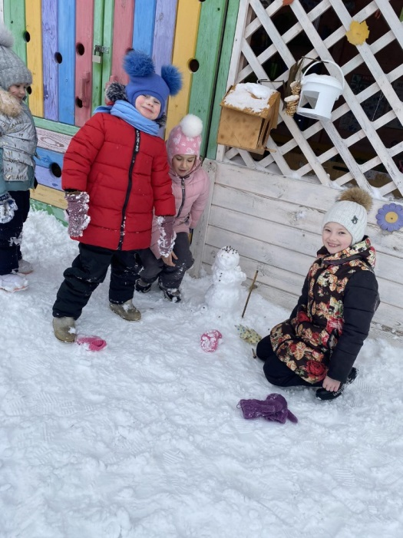
- эстафеты: «Построй корабль», «Уборка палубы», «Рифы», «Метание снарядов» и конкурсы: «Поднять якоря», «Самый сильный», «Спасение утопающего», «Рыбалка», «Уха»
